**ΜΕΣΟΓΕΙΑΚΗ ΔΙΑΤΡΟΦΗ**

Η μεσογειακή διατροφή αναφέρεται στον τρόπο διατροφής λαών που ζουν σε περιοχές που αναπτύσσονται τα ελαιόδεντρα γύρω από τη Μεσόγειο. Είναι ένας υγιεινός τρόπος διατροφής που εμπνεύστηκε από τις διατροφικές συνήθειες των κατοίκων της Ελλάδας (κυρίως των κατοίκων της Κρήτης), της Ιταλίας, της Ισπανίας και των χωρών στα παράλια της Μέσης Ανατολής, περιοχές που βρέχονται από τη Μεσόγειο Θάλασσα.

Η μεσογειακή διατροφή, βασισμένη στις διατροφικές συνήθειες των κατοίκων της Κρήτης και της νότιας Ιταλίας στη δεκαετία του 1960, ουσιαστικά δίνει έμφαση κυρίως στην κατανάλωση οσπρίων, ελαιόλαδου, δημητριακών και σπόρων, φρούτων και λαχανικών, στη μέτρια κατανάλωση στο ψάρι και το άσπρο κρέας και στη σπάνια κατανάλωση κόκκινου κρέατος, όπως επίσης και στη μέτρια κατανάλωση κόκκινου κρασιού.

**Τα οφέλη της μεσογειακής διατροφής**

Οι επιστήμονες συμπέραναν ότι τα οφέλη της μεσογειακής διατροφής μπορεί να είναι το αποτέλεσμα των ευεργετικών συστατικών του ελαιόλαδου που είναι πλούσιο σε μονοακόρεστα λιπαρά και των πλούσιων φυτικών ινών στα φρούτα και τα λαχανικά. Συγκεκριμένα τα οφέλη από την εφαρμογή του προτύπου της Μεσογειακής Διατροφής είναι:

* Επιβράδυνση του γήρατος και προαγωγή της μακροβιότητας (μέσω της μείωσης της θνησιμότητας από όλα γενικά τα αίτια, αλλά ειδικότερα από στεφανιαία νόσο και κάποιες μορφές καρκίνου)
* Μείωση της συχνότητας εμφάνισης στεφανιαίας νόσου
* Μείωση των επιπέδων των τριγλυκεριδίων, της ολικής και της LDL («κακής») χοληστερόλης και διατήρηση των επιπέδων της HDL («καλής») χοληστερόλης στο αίμα
* Μείωση της συχνότητας εμφάνισης Διαβήτη τύπου 2
* Μείωση των επιπέδων της αρτηριακής πίεσης
* Μείωση της εμφάνισης εγκεφαλικών επεισοδίων
* Μείωση της συχνότητας εμφάνισης των νόσων Parkinson και Alzheimer, καθώς και μείωση της θνησιμότητας από τη νόσο Alzheimer

**Τα «μεσογειακά» τρόφιμα**

Η μεσογειακή διατροφή βασίζεται κυρίως:

* στα φρέσκα λαχανικά
* στο ελαιόλαδο, ως την κύρια πηγή λίπους
* στα όσπρια
* στους σπόρους, οι οποίοι έχουν πρωταρχικό ρόλο στη διατροφή αυτή
* στα γαλακτοκομικά προϊόντα όπως το γιαούρτι και το γάλα, τα οποία πρέπει να καταναλώνονται σε μέτριες ποσότητες
* στο κόκκινο κρασί, σε μέτρια κατανάλωση
* στην ελάχιστη κατανάλωση κόκκινου κρέατος.

**Η πυραμίδα της μεσογειακής διατροφής**

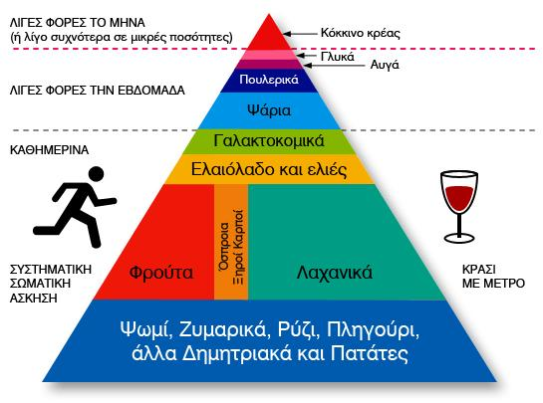

Η Πυραμίδα της Μεσογειακής Διατροφής περιλαμβάνει 3 επίπεδα ανάλογα με τη συχνότητα κατανάλωσης των συγκεκριμένων τροφίμων. Στη βάση της βρίσκονται τα τρόφιμα που πρέπει να καταναλώνονται καθημερινά και σε σημαντικές ποσότητες, ενώ στην κορυφή είναι όσα πρέπει να καταναλώνονται σπάνια και σε μικρές ποσότητες.

Πιο συγκεκριμένα, ξεκινώντας από τη βάση της πυραμίδας θα πρέπει να καταναλώνονται:

**Καθημερινά**

* Δημητριακά και τα προϊόντα τους (ρύζι, ζυμαρικά, ψωμί, κτλ), ιδιαίτερα τα μη επεξεργασμένα παρέχουν ενέργεια, είναι χαμηλά σε λίπος, βοηθούν στην καλή λειτουργία του εντέρου και μειώνουν τη χοληστερόλη.
* Φρούτα και λαχανικά, αποτελούν καλή πηγή αντιοξειδωτικών και πολλών βιταμινών, ενώ δρουν προστατευτικά ενάντια στα καρδιαγγειακά νοσήματα και διάφορες μορφές καρκίνου.
* Όσπρια και ξηροί καρποί, έχουν πολλές φυτικές ίνες και βιταμίνες δίνοντας ενέργεια στον οργανισμό.
* Ελαιόλαδο, προστατεύει ενάντια στη στεφανιαία νόσο, μειώνει τα επίπεδα της «κακής» χοληστερόλης, ενώ αυξάνει την «καλή χοληστερόλη».
* Γαλακτοκομικά προϊόντα, αποτελούν καλή πηγή ασβεστίου που βοηθάει στη διατήρηση της οστικής μάζας προλαμβάνοντας τον κίνδυνο φθοράς.

**Λίγες φορές την εβδομάδα**

* Ψάρια, μειώνουν την πιθανότητα εμφάνισης στεφανιαίας νόσου εξαιτίας των Ω3 λιπαρών οξέων που περιέχουν.
* Πουλερικά, παρέχουν πρωτεΐνες υψηλής διατροφικής αξίας, καθώς και σίδηρο.
* Αυγά, είναι πλούσια σε πρωτεΐνες, βιταμίνες και ανόργανα στοιχεία.
* Γλυκά, πρέπει να καταναλώνονται με μέτρο.

**Λίγες φορές τον μήνα**

* Κρέας, περιέχει πρωτεΐνες υψηλής διατροφικής αξίας, σίδηρο και βιταμίνες.